2011年4月高等教育自学考试全国统一命题考试
物理(工)试题[[微信公众号：ikaoti]
课程代码：00420
一、单项选择题(本大题共20小题，每小题2分，共40分)
1.一质点在Oxy平面上运动，运动方程为r=3ti+t²j(SI)，则在t=2s时质点的速率及加速度大小分别为()
A.7m／s，2m／s²
B.7m／s，5m／s²
C.5m／s，2m／s²
D.5m／s，5m／s²
2.在半径为R的圆周运动中，切向加速度a_{τ}和角速度ω、角加速度α的下列关系式中正确的是()
A.a_{τ}=Rω
B.a_{τ}=Rω²
C.a_{τ}=Rα
D.a_{τ}=Rα²
3.一质点从t=0时刻开始，在力F₁=3i+2j(SI)和F₂=-2i-tj(SI)的共同作用下在Oxy平面上运动，则在t=2s时，质点的加速度方向沿()
A.x轴正向
B.x轴负向
C.y轴正向
D.y轴负向
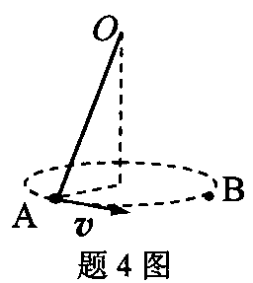
4.如图，一锥摆悬挂于O点，质点在水平面内做匀速率圆周运动，则从A点到B点的运动过程中，作用于质点的合力()
A.为零
B.冲量为零
C.做功为零[[微信公众号：ikaoti]
D.对O点的力矩为零
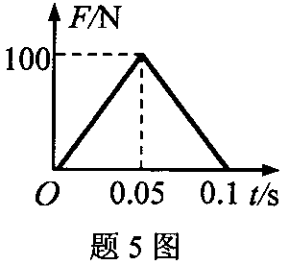
5.在t=0到t=0.1s时间间隔内，一质点所受合力方向不变，大小随时间的变化关系如图所示，则质点动量改变量的大小为()
A.5kg·m／s
B.10kg·m／s
C.50kg·m／s
D.100kg·m／s
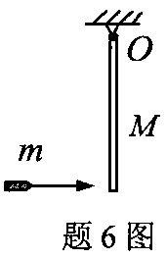
6.如图，一质量为M的均匀直杆可绕通过O点的水平轴转动，质量为m的子弹水平射入静止直杆的下端并留在直杆内，则在射入过程中，由子弹和杆组成的系统()
A.动能守恒
B.动量守恒
C.机械能守恒[[微信公众号：ikaoti]
D.对O轴的角动量守恒
7.速率分布函数f(v)的物理意义为：()[本科目答案页面导航：http://zk.ikaoti.cn/zikao.htm]
A.速率为v的分子数
B.速率为v的分子数占总分子数的百分比
C.速率在v附近的单位速率区间中的分子数
D.速率在v附近的单位速率区间中的分子数占总分子数的百分比
8.氦气(He)和氧气(O₂)温度相同，比较这两种气体分子的平均平动动能 HYPERLINK "http://zk.ikaoti.cn/zikao.htm" EMBED Equation.3 \* MERGEFORMAT ${\overline{ε}}_{\text{tHe}}$和 HYPERLINK "http://zk.ikaoti.cn/zikao.htm" EMBED Equation.3 \* MERGEFORMAT ${\overline{ε}}_{{\text{tO}}_{2}}$，以及它们的平均动能 HYPERLINK "http://zk.ikaoti.cn/zikao.htm" EMBED Equation.3 \* MERGEFORMAT ${\overline{ε}}_{\text{kHe}}$和 HYPERLINK "http://zk.ikaoti.cn/zikao.htm" EMBED Equation.3 \* MERGEFORMAT ${\overline{ε}}_{{\text{kO}}_{2}}$，有如下关系：()
A. HYPERLINK "http://zk.ikaoti.cn/zikao.htm" EMBED Equation.3 \* MERGEFORMAT ${\overline{ε}}_{\text{tHe}}={\overline{ε}}_{{\text{tO}}_{2}},{\overline{ε}}_{\text{kHe}}={\overline{ε}}_{{\text{kO}}_{2}}$
B. HYPERLINK "http://zk.ikaoti.cn/zikao.htm" EMBED Equation.3 \* MERGEFORMAT ${\overline{ε}}_{\text{tHe}}={\overline{ε}}_{{\text{tO}}_{2}},{\overline{ε}}_{\text{kHe}}{\overline{ε}}_{{\text{kO}}_{2}}$
C. HYPERLINK "http://zk.ikaoti.cn/zikao.htm" EMBED Equation.3 \* MERGEFORMAT ${\overline{ε}}_{\text{tHe}}≠{\overline{ε}}_{{\text{tO}}_{2}},{\overline{ε}}_{\text{kHe}}={\overline{ε}}_{{\text{kO}}_{2}}$
D. HYPERLINK "http://zk.ikaoti.cn/zikao.htm" EMBED Equation.3 \* MERGEFORMAT ${\overline{ε}}_{\text{tHe}}≠{\overline{ε}}_{{\text{tO}}_{2}},{\overline{ε}}_{\text{kHe}}{\overline{ε}}_{{\text{kO}}_{2}}$
9.在电场强度为E的静电场中有A、B两点，以无穷远为电势零点，A、B之间的电势差U_{AB}=V_{A}-V_{B}等于()
A. HYPERLINK "http://zk.ikaoti.cn/zikao.htm" EMBED Equation.3 \* MERGEFORMAT $\int{E·\text{dl}}$
B. HYPERLINK "http://zk.ikaoti.cn/zikao.htm" EMBED Equation.3 \* MERGEFORMAT $\int{E·\text{dl}}$
C. HYPERLINK "http://zk.ikaoti.cn/zikao.htm" EMBED Equation.3 \* MERGEFORMAT $\int{E·\text{dl}}$
D. HYPERLINK "http://zk.ikaoti.cn/zikao.htm" EMBED Equation.3 \* MERGEFORMAT $\int{E·\text{dl}}$
10.以无穷远为电势零点，一孤立带电导体球电势为V.若将一电量为q的点电荷移到该球的附近，则球内部的电场强度()
A.不变，球的电势也不变
B.不变，球的电势改变
C.改变，球的电势不变
D.改变，球的电势也改变
11.如图，载有同向电流I的两无限长直导线a、b平行共面，间距为
D.在此平面内，点P与b的距离也为d，则P点磁感应强度的大小为()
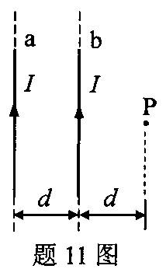
A. HYPERLINK "http://zk.ikaoti.cn/zikao.htm" EMBED Equation.3 \* MERGEFORMAT $\frac{μ_{0}I}{4πd}$
B. HYPERLINK "http://zk.ikaoti.cn/zikao.htm" EMBED Equation.3 \* MERGEFORMAT $\frac{μ_{0}I}{2πd}$
C. HYPERLINK "http://zk.ikaoti.cn/zikao.htm" EMBED Equation.3 \* MERGEFORMAT $\frac{3μ_{0}I}{4πd}$
D. HYPERLINK "http://zk.ikaoti.cn/zikao.htm" EMBED Equation.3 \* MERGEFORMAT $\frac{μ_{0}I}{πd}$
12.磁场的安培环路定理是()
A. HYPERLINK "http://zk.ikaoti.cn/zikao.htm" EMBED Equation.3 \* MERGEFORMAT $\oint{B⋅dl=0}$
B. HYPERLINK "http://zk.ikaoti.cn/zikao.htm" EMBED Equation.3 \* MERGEFORMAT $\oint{B⋅dl=\sum_{i}{I_{i}}}$
C. HYPERLINK "http://zk.ikaoti.cn/zikao.htm" EMBED Equation.3 \* MERGEFORMAT $\oint{B⋅dl=μ_{0}\sum_{i}{I_{i}}}$
D. HYPERLINK "http://zk.ikaoti.cn/zikao.htm" EMBED Equation.3 \* MERGEFORMAT $\oint{B⋅dl=\frac{1}{μ_{0}}\sum_{i}{I_{i}}}$
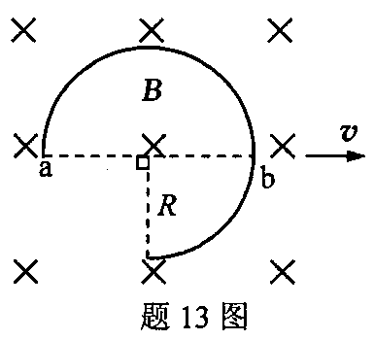
13.如图，在磁感应强度为B的均匀磁场中，有一半径为R的3／4圆弧状导线，导线平面与磁场垂直.当导线以速率v沿直径ab方向垂直于磁场运动时，导线上产生的动生电动势大小为()
A.0
B.BRv
C. HYPERLINK "http://zk.ikaoti.cn/zikao.htm" EMBED Equation.3 \* MERGEFORMAT $\sqrt{2}$BRv
D.2BRv
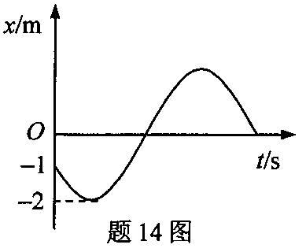
14.一简谐振动的振动曲线如图所示，则此简谐振动用余弦函数表示的运动学方程中的初相位是()
A. HYPERLINK "http://zk.ikaoti.cn/zikao.htm" EMBED Equation.3 \* MERGEFORMAT $\frac{π}{3}$[[微信公众号：ikaoti]
B. HYPERLINK "http://zk.ikaoti.cn/zikao.htm" EMBED Equation.3 \* MERGEFORMAT $\frac{π}{2}$
C. HYPERLINK "http://zk.ikaoti.cn/zikao.htm" EMBED Equation.3 \* MERGEFORMAT $\frac{2π}{3}$
D. HYPERLINK "http://zk.ikaoti.cn/zikao.htm" EMBED Equation.3 \* MERGEFORMAT $π$
15.在平面简谐波传播过程中，沿传播方向相距为 HYPERLINK "http://zk.ikaoti.cn/zikao.htm" EMBED Equation.3 \* MERGEFORMAT $\frac{1}{2}λ$( HYPERLINK "http://zk.ikaoti.cn/zikao.htm" EMBED Equation.3 \* MERGEFORMAT $λ$为波长)的两质元的振动速度必定()
A.大小相同，方向相同
B.大小相同，方向相反
C.大小不同，方向相同
D.大小不同，方向相反
16.一平面简谐波的表达式为y(x,t)=Acos2π( HYPERLINK "http://zk.ikaoti.cn/zikao.htm" EMBED Equation.3 \* MERGEFORMAT $\frac{t}{T}−\frac{x}{λ}$)，用u表示其传播速度，v表示某质元的振动速度，则()
A. HYPERLINK "http://zk.ikaoti.cn/zikao.htm" EMBED Equation.3 \* MERGEFORMAT $v=\frac{∂y}{∂t}$
B. HYPERLINK "http://zk.ikaoti.cn/zikao.htm" EMBED Equation.3 \* MERGEFORMAT $v=\frac{∂y}{∂x}$
C. HYPERLINK "http://zk.ikaoti.cn/zikao.htm" EMBED Equation.3 \* MERGEFORMAT $u=\frac{∂y}{∂t}$
D. HYPERLINK "http://zk.ikaoti.cn/zikao.htm" EMBED Equation.3 \* MERGEFORMAT $u=\frac{∂y}{∂x}$
17.一束白光垂直照射在一光栅上，在形成的一级光栅光谱中，偏离中央明纹最远的是()
A.紫光
B.绿光
C.黄光
D.红光
18.在一惯性系中，观测到两个事件同时不同地(t₁=t₂，x₁≠x₂)，则在沿x轴运动的其他惯性系中观测，它们()
A.一定同时
B.一定同地
C.可能同时，但不可能同地
D.不可能同时，也不可能同地
19.两个静止质量相同的粒子A和B，分别沿x和y方向以相同速率做直线运动，则它们的相对论质量m_{A}、m_{B}和相对论动能E_{KA}、E_{kB}满足()
A. HYPERLINK "http://zk.ikaoti.cn/zikao.htm" EMBED Equation.3 \* MERGEFORMAT $m_{A}=m_{B},E_{\text{KA}}=E_{\text{KB}}$
B. HYPERLINK "http://zk.ikaoti.cn/zikao.htm" EMBED Equation.3 \* MERGEFORMAT $m_{A}=m_{B},E_{\text{KA}}≠E_{\text{KB}}$
C. HYPERLINK "http://zk.ikaoti.cn/zikao.htm" EMBED Equation.3 \* MERGEFORMAT $m_{A}≠m_{B},E_{\text{KA}}=E_{\text{KB}}$
D. HYPERLINK "http://zk.ikaoti.cn/zikao.htm" EMBED Equation.3 \* MERGEFORMAT $m_{A}≠m_{B},E_{\text{KA}}≠E_{\text{KB}}$
20.用频率为v的单色光照射某金属时，逸出光电子的最大初动能为E_{k}；若改用频率为2v的单色光照射此金属，则逸出光电子的最大初动能为：()
A.2E_{k}
B.2hv-E_{k}
C.hv-E_{k}
D.hv+E_{k}
二、填空题(本大题共6小题，每小题3分，共18分)
请在每小题的空格中填上正确答案。错填、不填均无分。
21.一质量为2kg的质点沿半径为lm的圆轨道运动，切向加速度大小恒为3m／s²，则当该质点速率为2m／s时，它所受到的合力大小为___________N.
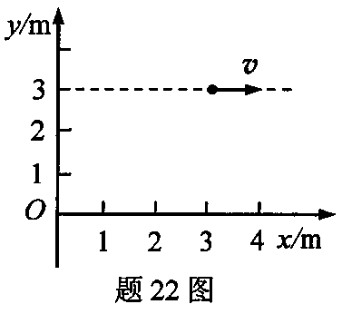
22.如图，Oxy平面上，一质量为0.2kg的质点在直线
y=3上沿x轴正方向匀速运动，速度大小为v=3m／s.
当该质点运动到x=4m处时，质点对原点O的角动量
大小为___________kg·m²／s.
23.一电容器电压为U时储存的电能为W₀.当电压为2U
时，该电容器储存的电能W=___________.
24.将一段载流直导线置于均匀磁场中，当导线与磁场垂直时，导线受到的安培力的大小为F₁；当该导线与磁场的夹角为30°时，导线受到的安培力的大小为F₂，则F₁／F₂=
___________.
25.一弹簧振子做简谐振动，劲度系数为k，振幅为A.振子经过平衡位置时的动能是__________.
26.已知氢原子的基态能量为-13.6eV，则氢原子的第一激发态能量为___________eV.
三、计算题(本大题共3小题，每小题10分，共30分)[本科目答案页面导航：http://zk.ikaoti.cn/zikao.htm]
要写出主要的解题过程。只有答案，没有任何说明和过程，无分。
27.一质量为2kg的质点由静止出发，在力F=(1+x)i+2yj(SI)的作用下自原点O沿x轴运动到x=2m处.求：
(1)在此过程中力F所做的功；
(2)若在此过程中只有力F做功，求质点到达x=2m时的速度.
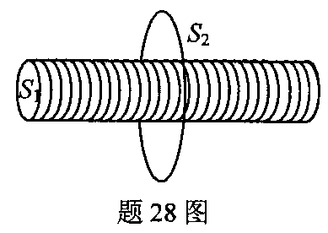
28.如图，一横截面积为S_{l}的长直螺线管，单位长度上的匝数为n.在长直螺线管的外面套一个面积为S₂的单匝圆线圈.若在长直螺线管中通有电流I=I₀cosωt，其中I₀和ω为已知正值常量，求圆线圈中的感应电动势的大小.
29.波长为500nm(1nm=l0⁻⁹m)的单色光垂直照射由两块光学平板玻璃构成的空气劈尖.观察反射光干涉条纹，距劈尖棱边l=1.56cm的A处是从棱边算起的第四条暗条纹中心，如图所示.
(1)求A处对应的空气膜厚度；
(2)求空气劈尖的夹角θ；
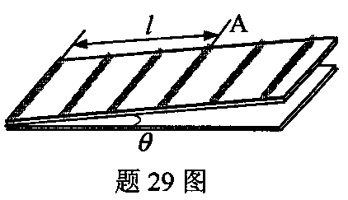
(3)若改用600nm的单色光垂直照射此劈尖，仍观察反射光的干涉，A处是明条纹还是暗条纹?
四、分析计算题(本题12分)
要写出解题所依据的定理、定律、公式或相应的分析图，并写出主要的过程。只有答案，没有任何说明和过程，无分。
30.如图，2mol双原子分子理想气体，被活塞(质量和厚度可忽略)封闭在容器的下半部，体积为容器体积的一半.活塞内外均处于标准状态，容器和活塞的散热忽略不计.现将热量缓慢地传给气体，使气体逐渐膨胀.
(1)试分析气体膨胀到充满整个容器前经历的是什么等值过程?
(2)求气体恰好充满整个容器时的温度T₁，以及在该膨胀过程中吸收的热量Q₁；
(3)气体恰好充满整个容器后，若再缓慢地传给气体Q₂=831J的热量，气体又将经历什么等值过程?求气体末态的温度T₂.
(标准状态：P₀=1.01×10⁵Pa，T₀=273K，摩尔气体常量R=8.31J／(mol·K))

